Nouvelle formules détergent et nettoyants 2016 :

- Formulation Désinfectant mains hydratant spray liquide clair
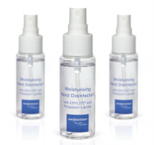
Pays concernés :
Suisse, Allemagne, canada, india , japan , Mexico, The Netherlands, Singapore, Switzerland,And USA.

Zone concernées :
Amérique nord et sud ,Europe , Afrique , Moyen-Orient ,Asie ,Australie :
- Formulation Lave liquide machine
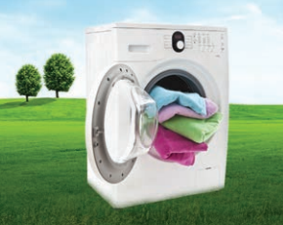
- Formulation assouplissant machine
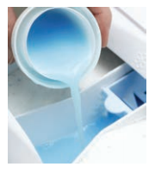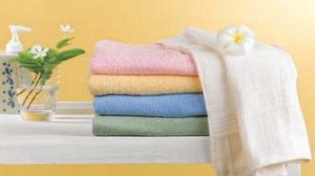
- Formulation liquide vaisselle
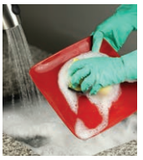

- Formulation nettoyant multi usage
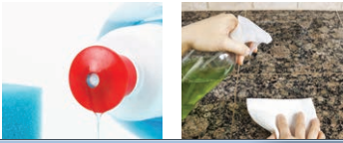

- Formulations savon liquide
